**CMENTARZ KOMUNALNY WILKOWYJA**

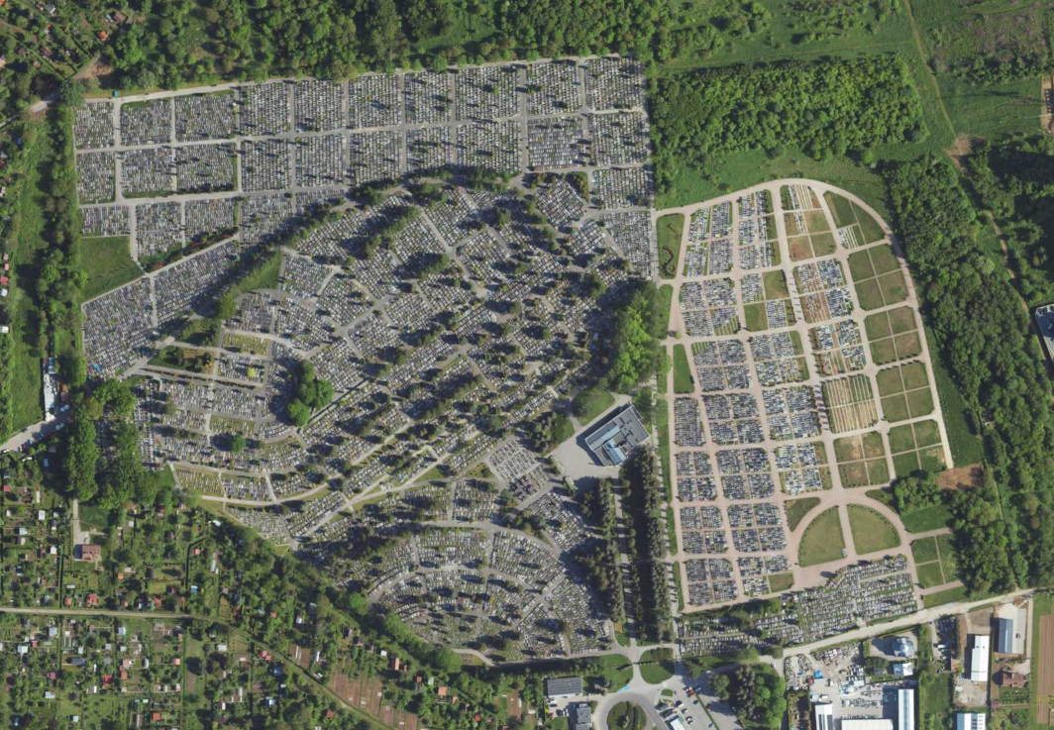

220

219

216

191

177

176

174